MOSAÏQUE ROMAINE

Commentaire : Cette construction ouverte convient bien à un devoir à la maison. L'exercice est à faire sur une feuille quadrillée mais il pourra être proposé comme défi à certains élèves de reproduire la mosaïque sur une feuille blanche.

La photo montre un sol en mosaïque découvert à Rome et datant du Ier siècle après J.C.

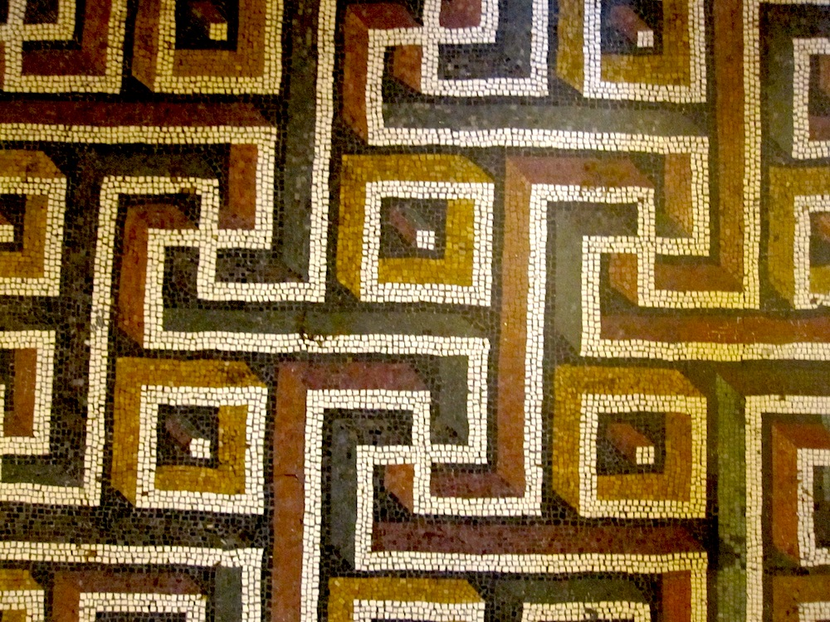

1) a) Qu'est-ce qu'une mosaïque ?
b) Ecrire quelques lignes sur la Rome antique.

2) En s'aidant des quadrillages d'une feuille, reproduire une telle mosaïque. Colorier à l'aide des crayons de couleur.

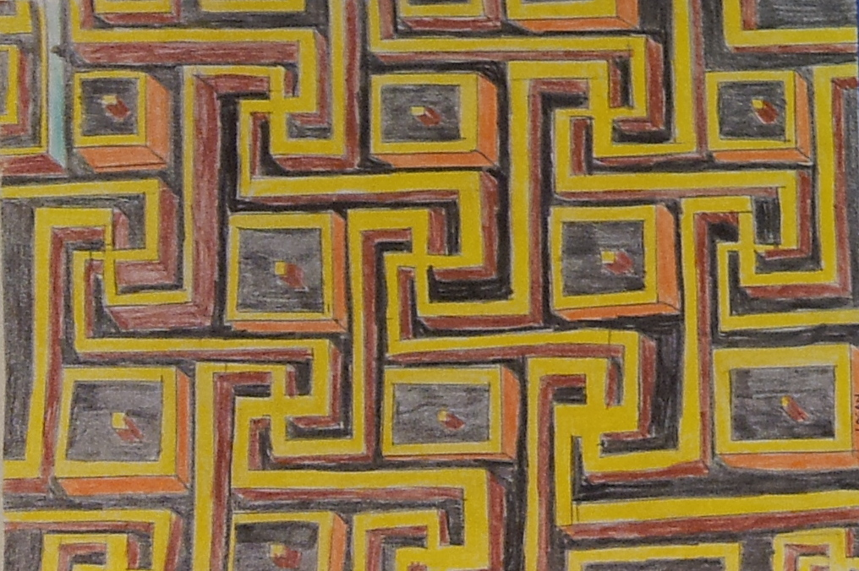
Par les 6^{èmes}E du collège Robin à Vienne (Isère)

Hors du cadre de la classe, aucune reproduction, même partielle, autres que celles prévues à l'article L 122-5 du code de la propriété intellectuelle, ne peut être faite de ce site sans l'autorisation expresse de l'auteur.
www.maths-et-tiques.fr/index.php/mentions-legales

